FLECHE AMAZONIENNE
DE LA TRIBU DES KALI’NA

Les flèches de chasse des tribus amazoniennes possèdent toutes un empennage, constitué de deux demi pennes des rémiges de différents oiseaux, dont le plus fréquent est le hocco et le plus prestigieux l'aigle-harpie. L'empenne est simplement ligaturée légèrement de biais sur la hampe du roseau, dans le but avoué, selon les Kali’na, d'assurer le mouvement hélicoïdal du trait en plein vol.
La hampe est faite d’un roseau séché, ce qui explique la légèreté des flèches malgré leurs longueurs. La partie la plus épaisse du roseau se trouve coté pointe, et sa partie la plus fine coté plumes. La hampe est décorée à l’aide d’une teinture de Genipa, une encre bleu-noir extraite d’un fruit.
Les pointes sont réalisées à partir d’un bois dur emmanché dans le fut du roseau et simplement maintenu par une ligature. Ce bois dur servant de pointe peut être simplement affuté, porter des barbillons, ou être le support d’une pointe en os.
Ces flèches ne comportent pas d’encoches, le fut étant simplement ligaturé, mais ce n’est pas le cas de toutes les flèches Amazoniennes, cela dépend de la tribu.

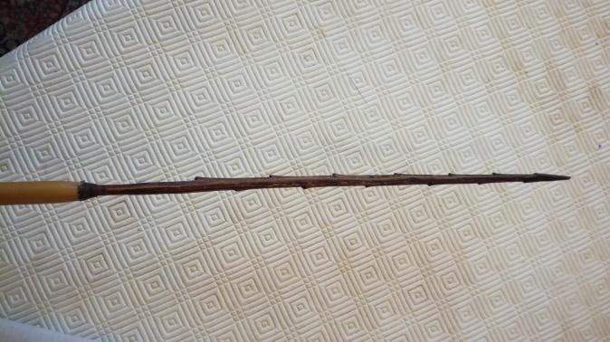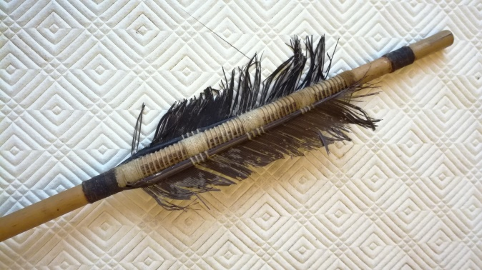

Ces flèches furent achetées en Guyane à la tribu Kali’na dans les années 1960, le long du fleuve Maroni, qui fait la frontière entre le Suriname et la Guyane Française.

Poids de la flèche = 54g
Longueur = 199,5 cm (78,5 pouces)
Diamètre du tube : 10mm coté plumes / 13mm coté pointe

